Informazioni pratiche

La Casa per la Pace offre l’opportunità di svolgere il servizio civile nazionale a n° 2 ragazzi/ragazze di età compresa tra i 18 e i 29 anni. Offre ancora la possibilità a n° 2 ragazzi/ragazze di svolgere un servizio di volontariato alla pari.

La Casa garantisce al giovane volontario o in servizio civile il vitto, l’allogio e momenti di formazione sulla questione cruciale della pace e della soluzione nonviolenta dei conflitti.

La Casa, svolge attività di accoglienza a gruppi o persone che desiderano approfondire l’impegno per la pace, la giustizia e la salvaguardia del creato. In tal senso il servizio che è richiesto ai giovani, volontari consiste in un aiuto nella gestione concreta della struttura: pulizia degli ambienti, aiuto mensa, lavanderia, stireria, giardinaggio, segreteria e gestione del web site,

SE SEI INTERESSATO
CHIAMA O SCRIVI UN E-MAIL AL RESPONSABILE E FISSA CON LUI UN APPUNTAMENTO .

casaperlapace@paxchristi.it
Carmine Campana
Casa per la Pace
Tel: 055 2374505
Cell. 335/5926361
e-mail: casaperlapace@paxchristi.it
web: www.casaperlapace.it

Pax Christi Italy,

Come raggiungere
“Casa per la Pace”

- In auto…
Uscire dall’Autostrada del sole a “Firenze Certosa” e prendere in direzione Firenze (sinistra). Dopo soli circa 100 metri imboccare la piccola “Via Quintole Rose.” Percorrerla, seguendo la direzione Baruffi, fino al n.131 (sulla destra).

- In treno…
Dalla stazione di Firenze Santa Maria Novella prendere l’auotbus 37 (68 dopo le ore 20) e scendere alla fermata Bottai. Quindi chiamare la Casa per la Pace (055/2374505) per farsi venire a prendere. I più sportivi possono invece percorrere a piedi per poco più di un km la via Quintole Rose in direzione Baruffi.

- INDIRIZZO Casa per la Pace Via Quintole per le Rose 131. – 50029 Tavarnuzze ( FIRENZE ) …

Pax Christi Italia

Casa per la Pace

Tavarnuzze (Firenze)

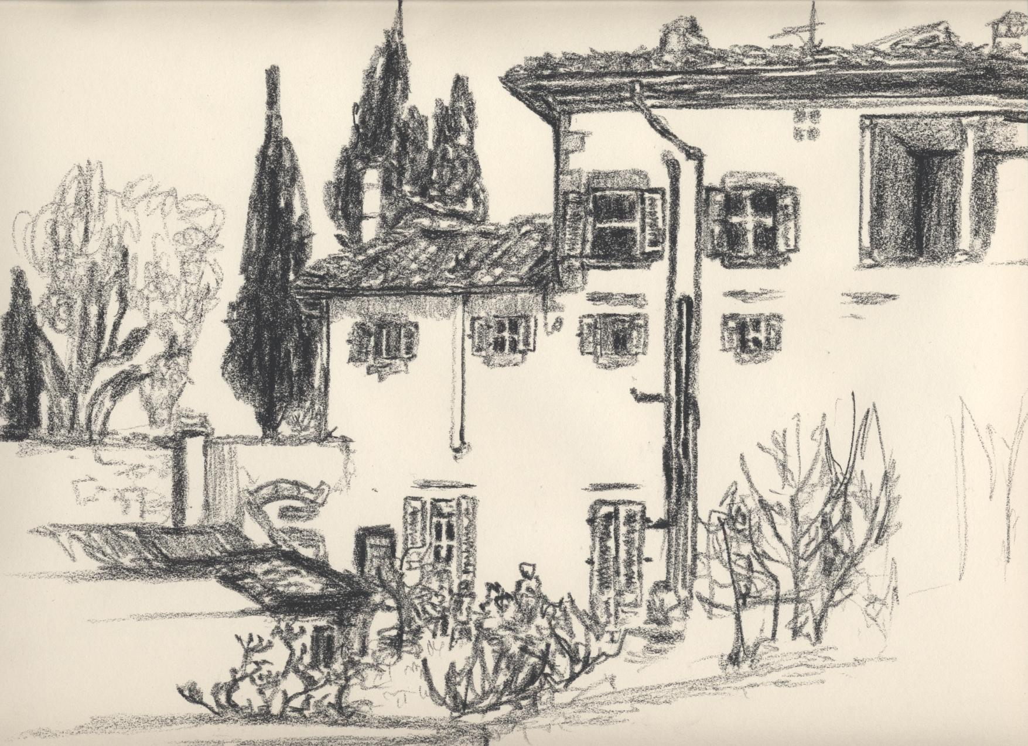

SERVIZIO CIVILE E DI VOLONTARIATO ALLA CASA PER LA PACE

PROPOSTA PER GIOVANI CHE DESIDERANO IMPEGNARSI CONCRETAMENTE IN UN SERVIZIO A FAVORE DELLA PACE

ANNO 2008

CASA PER LA PACE DI PAX CHRISTI ITALIA
Pax Christi è un movimento cattolico internazionale per la Pace. Nacque sul finire della seconda guerra mondiale ad opera di alcuni cattolici tedeschi e francesi che avevano vissuto la tragedia del campo di concentramento, con lo scopo di promuovere una cultura di pace, di amicizia e di dialogo tra i popoli. La Casa per la Pace di Pax Christi Italia è una Villa tipicamente Toscana con giardino all'Italiana del 1400 situata sulle splendide colline di Firenze . Nella Casa, Pax Christi promuove iniziative di formazione, di spiritualità, di educazione alla Pace e di salvaguardia del Creato. Crediamo fermamente che, la scommessa della pace passi attraverso la necessità del dialogo con culture, popoli e religioni diverse. In tal direzione, la Casa per la Pace, si pone come “luogo-ponte” di apertura e di accoglienza di gruppi, associazioni, comunità parrocchiali, famiglie, ecc. che sentono l’esigenza di approfondire il tema della pace con una approccio di nonviolenza attiva.
La Casa, gestita da alcuni permanenti e dai volontari propone una vita semplice in clima di accoglienza, di festa e di impegno. La struttura è la sede di Pax Christi Italia dove è operativa la segreteria nazionale. Vi si riuniscono il Consiglio Nazionale e il gruppo locale di Pax Christi di Firenze.

Il servizio di volontariato consiste concretamente e manualmente

- nell'ausilio della gestione e animazione della struttura
- pulizia dei locali,
- aiuto in cucina e mensa,
- cura del giardino,
- cura dell’orto e del pollaio,
- lavanderia,
- stireria,
- archiviazione dei dati,
- servizio di biblioteca e di emeroteca,
- servizio di segreteria.
- Gestione del web site: www.casaperlapace.it

La Casa promuove un partenariato internazionale teso a promuovere una dimensione di scambio culturale tra giovani. Per accedere al servizio di volontariato, aperto sia ai giovani italiani che agli stranieri, occorre fare domanda a Pax Christi e sottoscrivere un regolamento attuativo. Non è previsto nessun compenso economico. IL Servizio è inteso anche come opportunità di formazione attraverso la partecipazione a convegni, laboratori, momenti assembleari e di spiritualità e di conoscenza della città di Firenze e della regione Toscana.

E' richiesto un servizio operativo di 5 ore al giorno per 6 giorni alla settimana. E' previsto un giorno libero alla settimana da concordare con il responsabile.
La Casa ospita i volontari garantendo loro il vitto, l'alloggio e la copertura assicurativa. Inoltre per i giovani stranieri si garantisce l'iscrizione ad un corso di lingua italiana in Firenze i cui costi sono a carico della Casa.
Per informazioni rivolgersi al responsabile della Casa per la Pace allo 055/2374505, o inviando una e-.mail : casaperlapace@paxchristi.it , Web Site: www.casaperlapace@paxchristi.it

 

 

